ПРИЛОЖЕНИЕ 1
http://boobooka.com/zvuki/zvuki-goroda/zvuki-dorogi/
ПРИЛОЖЕНИЕ 2
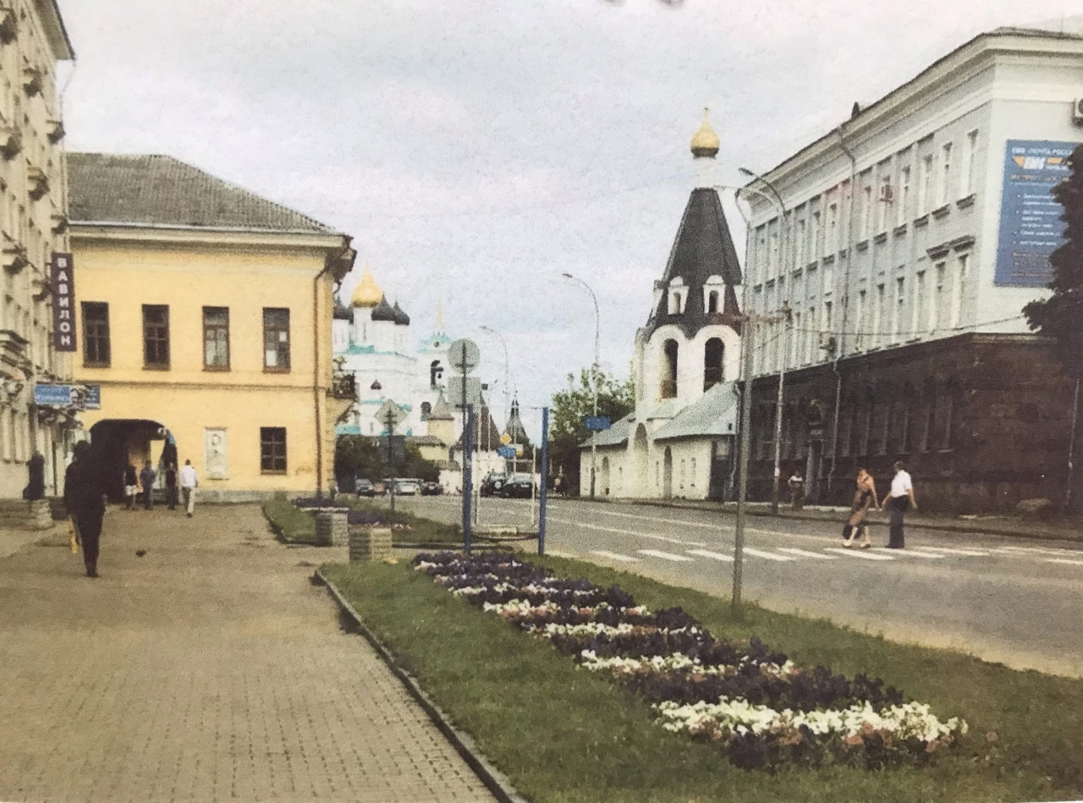ПРИЛОЖЕНИЕ 3
Пиктограммы (убегать, кричать, тихо, иди вместе)

 | 
КРИЧАТЬ | ТИХО
 | 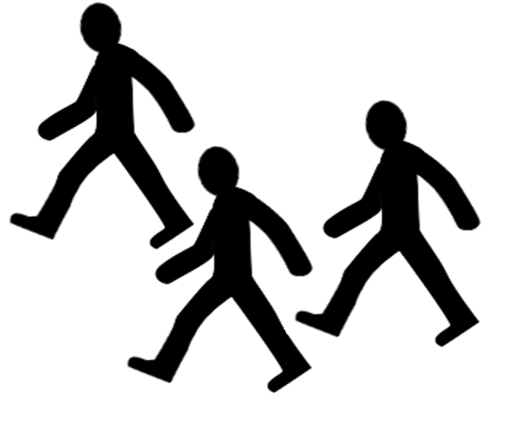
УБЕГАТЬ | ИДТИ ВМЕСТЕ

ПРИЛОЖЕНИЕ 4
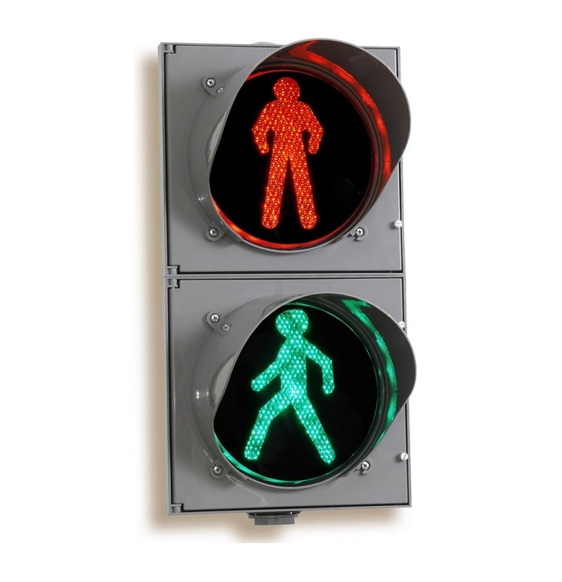

ПРИЛОЖЕНИЕ 5
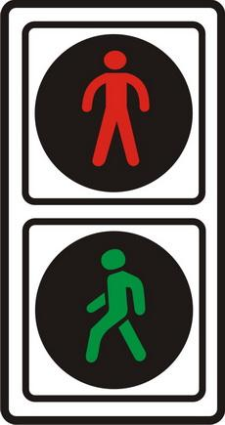
ПРИЛОЖЕНИЕ 6
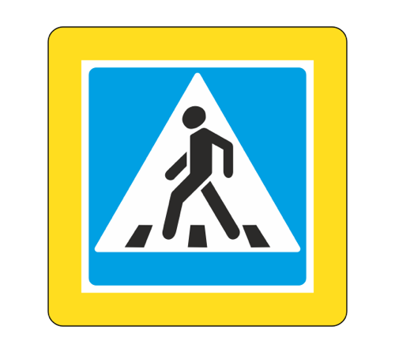

ПРИЛОЖЕНИЕ 7
Задание: Найди все знаки «Пешеходный переход», обведи их в кружок.

ПЕШЕХОДНЫЙ ПЕРЕХОД

